Пән: Жаратылыстану  Ұзақ мерзімді жоспар бөлімі:  «Тірі табиғат»  Бөлімше: 2.2 Жануарлар  Ортақ тақырып: «Менің мектебім»  Күні: 08.11.2022Ж  Сынып: 1 сынып |  |  |  | Мектеп:Павлодар қ. Мухтар Әуезов атындағы ЖОББ.КММ  Мұғалімнің аты-жөні: Шанкотова.Бегзат Кабдуллаевна  Қатысқандар саны: 17  Қатыспағандар саны: 3
Сабақтың тақырыбы |  |  |  | Жануарлардың қандай түрлері болады?
Осы сабақта қол жеткізілетін оқу мақсаттары (оқу бағдарламасына сілтеме) |  |  |  | 1.2.2.2. Жабайы және үй жануарларын ажырату.  1.1.1.1. Қоршаған әлем құбылыстары, үдерісі мен нысандарын зерттеудің қажеттілігін түсіндіру.
Сабақтың мақсаттары | 1. Жабайы және үй жануарларын ажыратады.  2. Жабайы және үй жануарларының тіршілік ету ортасын анықтайды.  3. Жабайы және үй жануарларын ажыратып, оларды айырмашылығына қарай топтайды.
Бағалау критерийі | Жануарларды жабайы және үй жануарларына топтайды.
Тілдік мақсаттар | Пәнге тән лексика мен терминология: тіршілік ету ортасы, жабайы жануарлар, үй жануарлар.  Талқылауға арналған сұрақтар:  - Қандай жануарларды білесіңдер?  - Үй жануарлары жөнінде не білесің?  - Жабайы жануарлары қайда тіршілік етеді?  - Олар немен қоректенеді?
Құндылықтарды қалыптастыру | Ынтымақтастық: ширату кезеңінде және жұптық, топтық жұмыстарында оқушылар өзара сыйластық, өзара түсіністік, ұжымдастық қарым-қатынастыққа дағдыландыру.  Ынтымақтастық: ширату кезеңінде және жұптық, топтық жұмыстарында оқушылар өзара сыйластық, өзара түсіністік, ұжымдастық қарым-қатынастыққа дағдыланады.  Еңбек пен шығармашылық: Үй жануарларын қастерлеу, қамқоршы болуға тәрбиелеу.  Мәңгілік ел: Табиғатты аялау, сақтау.
Пәнаралық байланыс | Сауат ашу (сурет бойынша әңгімелейді)  Көркем еңбек (жануарларды өз үйлерне орналастырады )  Дене шынықтыру (сергіту сәтінде қимылды қозғалыстар жасайды)  Математика (Жануарды ажыратып нөмірі бойынша кестеге орналастырады.)
АКТ қолдану дағдылары | Слайд – Жануарлар және үй жануарлар туралы ақпарат;
Бастапқы білім | Өсімдіктер мен жануарларды салыстыра алады, айырмашылықтары мен ұқсастықтарын табады, жануарлар тірі ағза екенін біледі.
Сабақтың барысы
Сабақтың жоспарланған кезеңдері |  | Сабақтағы жоспарланған іс-әрекет |  |  |  | Ресурстар
Сабақтың басы  5 минут  5 минут |  | (Ұ) Ширату: «Не қайда тұрады?» ойыны  «Топтастыру» әдісі  Үй және жабайы жануарларын бөлек топтап, тиісті үйшікке жапсырады.  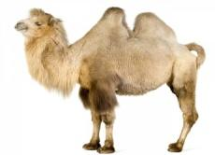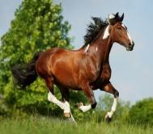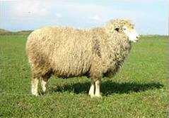  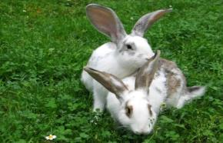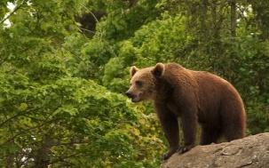  Малқора Орман  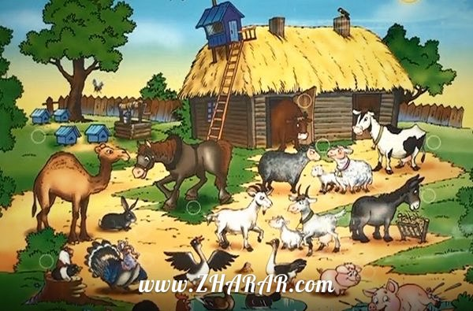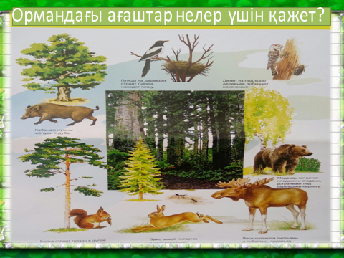  (Ұ) ҚБ «От шашу»  Топқа бөлу: Алған суреттері бойынша «Үй жануарлары» және «Жабайы жануарлар» тобына бөлінеді.  - Жақсы балалар! Ендеше бүгінгі сабағымыздың тақырыбы немен байланысты болады? Дұрыс! «Жануарлардың қандай түрлері болады?»  - Бүгінгі сабағымыздың мақсаты «Жабайы және үй жануарларын ажырату». Сабақ соңында барлығымызда жабайы және үй жануарын бір-бірінен ажырата білуіміз керек, сондықтан мақсатымызға қол жеткізу үшін сандық ішінде берілген сұрақтарға жауап беріп көрейік!  Ой шақыру: «Сандықтағы сұрақтар» әдісі  (сандық ішінде берілген сұрақтарға әр топ кезектесіп, жауап береді)  - Қандай жануарларды білесіңдер?  - Үй жануарлары жөнінде не білесің?  - Жабайы жануарлары қайда тіршілік етеді?  - Олар немен қоректенеді? |  |  |  | Үй және  жабайы жануарлар суреттері, орман және малқора суреттері бар үйшіктер    
Сабақтың ортасы  5 минут  7 минут  Сергіту сәті  3 минут  4 минут  5 минут  3 минут |  | Белсенді оқу.  Бейнеролик: «Жануарлардың қандай түрлері болады?»  Бағалау критерийлері:  Оқушылар қызығушылығын арттыру мақсатында тірек сұрақтар қою арқылы жауап алу.  - Балалар осы бейнетаспадан не көрдік ?  - Жануарлар әлемі туралы не білдік? Жарайсыңдар!  Ендеше үй және жабайы жануарларына анықтама жасап көрейік. «Аяқталмаған сөйлем» әдісі арқылы (қиылған сөздерді байланыстыра отырып, сөйлем құру, үй және жабайы жануарларға анықтама жасау)  Анықтама: Табиғатта өз бетінше тіршілік ететін жануарлар жабайы жануарлар. Адамдар күтіп-баптайтын жануарлар үй жануарлары деп атаймыз.  ҚБ «Мұғалімнің қолпаштауы»  «Өте жақсы!» «Жарайсың!»  (Т) «Ойлан, тап» әдісі  Оқулықпен жұмыс :  1 топ:  Бағалау критерийлері:  Жануарларды тиісті бағанға топтап жапсыру. Адамға үй жануарларының пайдасы туралы айту.  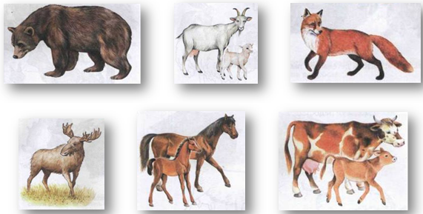  Жабайы жануарлар Үй жануарлары  Дескриптор  - жабайы жануарларды анықтайды және  сәйкес бағанға орналастырады;  - үй жануарларын анықтайды, олардың  пайдасы жөнінде айтады және сәйкес  бағанға орналастырады.  2 топ:  Бағалау критерийлері:  Суреттерден жануарлар не істеп жатқанын анықтап, олардың қайсысы жабайы, қайсысы үй жануар екенін табу.  Дәлеледеу.  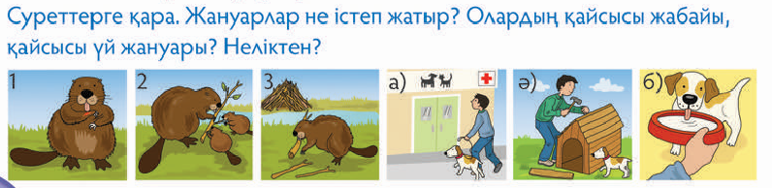  Дескриптор  - жануарлардың іс-әрекетін және  олар қай түріне жататынын анықтайды,  дәлеледейді.  (Т) ҚБ «Екі жұлдыз, бір ұсыныс»  Екі жұлдыз – екі ұнаған нәрсе (жұмыс туралы);  Бір ұсыныс – жақсартуды қажетт ететін нәрсе.  (Ұ) «Қимылмен көрсет» ойыны  «Пантомимо» әдісі  Оқушылар жануарлардың дыбысынан қандай жануар екенін тауып, жануарларға тән қозғалыстарды көрсетеді.  (Ұ) ҚБ «Сиқырлы сөздер»  «Өте жақсы!» «Керемет!»  «Тамаша!» «Жарайсың!»  (Ж) «Жұбыңмен талқыла»  Дәптермен жұмыс.  Бағалау критерийлері:  Бірінші жолға –үй жануарларының, ал екінші жолға жабайы жануарлар суреттерінің нөмірін жазу.  Сенің өлкеңде мекендейтін жануарлар суретінің қасына + белгісін қою.  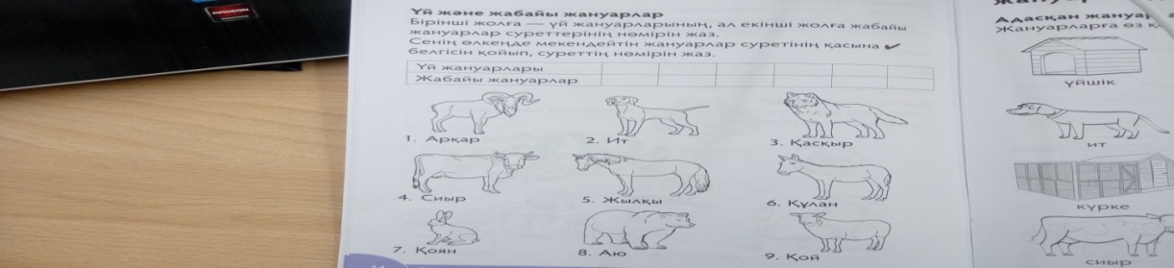  Дескриптор:  - Үй жануары мен жабайы жануарды ажыратып нөмері бойынша кестеге орналастырады.  (Ж) ҚБ «Күлегештер»   - барлығы дұрыс   - 1 қате болған жағдайда   - 2-3 қате болған жағдайда  (Ө)  А,В,С деңгейіндегі оқушыларға үлестірмелі карточкалар таратамын.  А деңгейі. «Сәкестендіру» әдісі  Бағалау критерийлері:  Суреттегі үй жануарларының төлдерін дұрыс тауып, сәйкестендіру, атау.  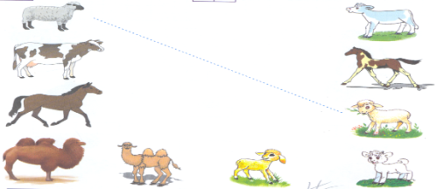  Дескриптор :  - Үй жануарларының төлдерін дұрыс тауып сызықпен қосады, атайды.  (Ө) ҚБ «Тыныс белгісі» әдісі.   - бәрін түсіндім  - түсіндім - сұрағым бар  В деңгейі. «Топтастыру» әдісі  Бағалау критерийлері:  Берілген жабайы және үй жануарларын топтастыру (суреттер тұсындағы дөңгелектерді бояу: жасыл-үй жануарлары, қызыл-жабайы жануарлар).  Үй жануарларын қалай күтіп-баптау керектігін айту.  ТК-кластер жасау.  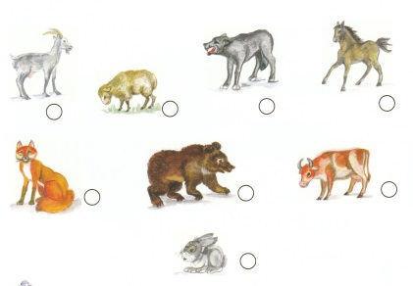  Дескриптор:  - Берілген жабайы және үй жануарларын топтастырады.  - Үй жануарларын қалай күтіп-баптау керектігін айтып береді.  (Ө) ҚБ «Жұлдызшалар» (берілген дұрыс жауабына қарап, өзін-өзі тексеріп, бағалайды)  Барлығы дұрыс болса   1 қате болған жағдайда  2-3 қате болған жағдайда  С деңгейі. «Бір минуттық әңгіме» әдісі  Бағалау критерийлері:  Жануарлардың төлдерін сызықпен сәйкестендіру.  Суреттегі артық жануарды тауып, қалған жануарларды бір сөзбен атау. Жабайы жануарларының тіршілігі туралы әңгімелеу. ТК-постер жасау.  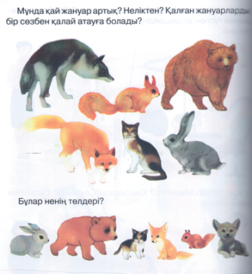  Дескриптор:  - Жануарлардың төлдерін сызықпен сәйкестендіреді.  - Суреттегі артық жануарды табады, қалған жануарларды бір сөзбен атайды.  - Жабайы жануарларының тіршілігі туралы әңгімелейді.  (Ө) ҚБ «Табыс ағашы» (берілген дұрыс жауабына қарап, өзін-өзі тексеріп, бағалайды)  «Қызыл» түс – 3 қате  «Сары» түс – 1 қате  «Жасыл! түс – қатесіз  Сабақты бекіту  Бағалау критерийлері:  Суреттерге мұқият қара. Олардың қайсысы өз бетінше  тіршілік етеді? Қайсысына адамдар қамқорлық жасайды?  Оларды ата.  _____________ жануарлар.  _____________ жануарлары.  Дескриптор:  - Жабайы жануарларды атайды.  - Үй жануарларын атайды.  - Анықтаманы айтып береді.  (Ө) ҚБ «Стикерлер» әдісі  «Күннің көзі» - бәрін түсіндім, қолымнан бәрі келеді...  «Шарбы бұлт» - түсіндім, бірақ сұрағым бар...  «Қабат бұлт» - түсінбедім, сұрақтарым көп... |  |  |  | https://www.youtube.com/watch?v=AlZgmV1a-LA  Қима сөздер  Тірек сөздер  Оқулықпен жұмыс 24-бет  Қиылған суреттер  https://www.youtube.com/watch?v=Lv3SIBpyi0o жануарлар дауыстары  Дәптермен жұмыс 14-бет;  12-жұмыс парағы  Үлестрмелі карточкалар    ТК-кластер  ТК-постер  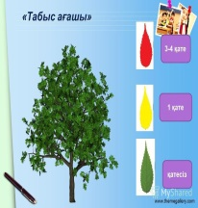  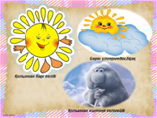
Сабақтың соңы  3 минут |  | Рефлексия.  ҚБ «Бес саусақ» әдісі  Бас бармақ – өзімді қалай сезіндім?  Балаң үйрек – басқаларға көмегім тиді ме?  Ортан терек – бүгінгі көңіл күйім қандай болды?  Шылдыр шүмек – бүгінгі сабақ ұнады ма?  Кішкентай бөбек – бүгін не үйрендім? |  |  |  | 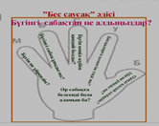
Саралау – Сіз қосымша  көмек көрсетуді қалай  жоспарлайсыз?  Сіз қабілеті жоғары  оқушыларға тапсырманы  күрделендіруді қалай  жоспарлайсыз?  Тапсырма  Деңгейлік тапсырмалар:  (Ө) «Саралап-деңгейлеп оқыту» әдісі  А,В,С деңгейіндегі оқушыларға үлестірмелі карточкалар таратамын.  А деңгейі.  Суреттегі үй жануарларының төлдерін дұрыс тауып, сәйкестендіру.  В деңгейі.  Берілген жабайы және үй жануарларын топтастыру (суреттер тұсындағы дөңгелектерді бояу: жасыл-үй жануарлары, қызыл-жабайы жануарлар).  Үй жануарларын қалай күтіп-баптау керектігін айту.  С деңгейі.  Жануарлардың төлдерін сызықпен сәйкестендіру.  Суреттегі артық жануарды тауып, қалған жануарларды бір сөзбен атау.  Жабайы жануарларының тіршілігі туралы әңгімелеу.  Диалог және қолдау көрсету  Ой шақыру: «Сандықтағы сұрақтар» әдісі  (сандық ішінде берілген сұрақтарға әр топ кезектесіп, жауап береді)  - Қандай жануарларды білесіңдер?  - Үй жануарлары жөнінде не білесің?  - Жабайы жануарлары қайда тіршілік етеді?  - Олар немен қоректенеді?  Жіктеу  (Ұ) Ширату: «Не қайда тұрады?» ойыны  «Топтастыру» әдісі.  Оқушыларға жеке-жеке суреттер беріп, жабайы жануарлар мен үй жануарларын бөлек топтап, тиісті үйшікке жапсыруды тапсырамын, сол суреттер бойынша екі топқа бөлінеді. |  |  | Бағалау – оқушылардың материалды меңгеру деңгейін тексеру жоспарыңыз  (Ұ) ҚБ «От шашу»  ҚБ «Мұғалімнің қолпащтауы»  (Т) ҚБ «Екі жұлдыз, бір ұсыныс»  ҚБ «Сиқырлы сөздер»  (Ж) ҚБ «Күлегештер»  (Ө) ҚБ «Тыныс белгісі»  (Ө) ҚБ «Жұлдызшалар»  (Ө) ҚБ «Табыс ағашы»  ҚБ: «Стикерлер»  ҚБ: «Бес саусақ» |  | Пəнаралық байланыс  Қауіпсіздік жəне еңбекті  қорғау ережелері  АКТ-мен байланыс  Денсаулық сақтау технологияларын ескеріп оқушыларға сергіту сәттері мен белсенді іс-әрекет түрлері жоспарланды. Сабақ басында «Кім қайда тұрады?» ойыны оқушыларға психологиялық ахуал туғызу үшін ұйымдастырылса, сабақ ортасында бейнеролик - «Жануарлардың қандай түрлері болады?» және дене жаттығуы үшін «Даусынан таны» сергіту сәтін жоспарлаймын.
Жалпы баға
Сабақтың жақсы өткен екі аспектісі (оқыту туралы да, оқу туралы да ойланыңыз)?
1:
2:
Сабақты жақсартуға не ықпал ете алады (оқыту туралы да, оқу туралы да ойланыңыз)?
1:
2:
Сабақ барысында сынып туралы немесе жекелеген оқушылардың жетістік/қиындықтары туралы нені білдім, келесі сабақтарда неге көңіл бөлу қажет?

